**Проверочная работа « Устройство увеличительных приборов »**

**Задание1.** Заполните схему «Увеличительные приборы»

**Увеличительные приборы**

1. К увеличительным приборам не относятся:

А) телескоп в) лупа

Б) микроскоп г) термометр

2. Как называется система увеличительных стекол микроскопа в верхнем конце тубуса?

А) зеркало в) окуляр

Б) объектив г) штатив

3. Как называется система увеличительных стекол микроскопа в нижнем конце тубуса?

А) зеркало в) окуляр

Б) объектив г) штатив

4. Ручная лупа увеличивает предметы не более чем в:

А) 10 раз в) 20 раз

Б) 50 раз г) 100 раз

5. Если окуляр микроскопа увеличивает в 15 раз, а объектив – в 20 раз, то общее увеличение микроскопа в:

А) 35 раз в) 200раз

Б) 150 раз г) 300 раз

**Задание 2**. Подпишите названия основных частей увеличительных приборов. Сформулируйте правила пользования увеличительными приборами:

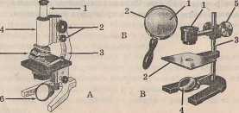

______________________________________________________________________________________________________________________________________________________________________________________________________________________________________

А) ручной лупой_________________________________________________________________________________________________________________________________________________________________________

Б) микроскопом

________________________________________________________________________________________________________________________________________________________________________________________________________________________________________________________________________________________________________________________________________________________________________________________________________________________________________________________________________________

**Проверочная работа « Строение растительной клетки»**

**Задание 1.** Подпишите названия частей растительной клетки кожицы лука

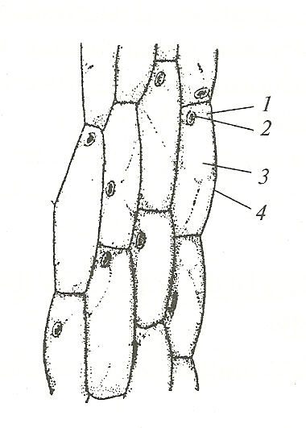

______________________________________________________________________________________________________________________________________________________________________________

1. В состав оболочки растительной клетки входят:

А) крахмал в) хитин

Б) целлюлоза г) жиры

2. Пигмент – это:  
 А) органоид клетки в) красящие вещества клетки

Б) бесцветное вязкое вещество внутри клетки

г) полость, заполненная клеточным соком

3. Цитоплазма – это

А) вещество, придающее прочность клетке

Б) бесцветное вязкое вещество внутри клетки

В) красящие вещества клетки Г) полсть, заполненная клеточным соком

4. Вакуоль – это:

А) органоид клетки

Б) вещество, придающее прочность клетке

В) красящие вещества клетки

Г) полость, заполненная клеточным соком

5. Клеточный сок содержит:

А) крахмал

Б) целлюлозу

В) хитин

Г) сахар

6. Хлоропласты – это ……пластиды

А) зеленые

Б) красные

В) бесцветные

Г) фиолетовые

7. В клетках кожицы чешуи лука пластиды:

А) зеленые

Б) красные

В) бесцветные   
 Г) фиолетовые

8. Клеточное строение имеют:

А) только древесные растения  
 Б) все растения

В) только листья элодеи

Г) только кожица чешуи лука

**Проверочная работа « Клеточное строение организмов»**

**Вариант 1.**

1. В состав оболочек растительной клетки входит:

А) крахмал

Б) целлюлоза

В) хитин

Г) глюкоза

2. Цитоплазма – это:

А) органоид клетки

Б) бесцветное вязкое вещество внутри клетки

В) красящие вещества клетки

Г) полость, заполненная клеточным соком

3. К увеличительным приборам не относятся:

А) телескоп в) лупа

Б) микроскоп г) термометр

4. Клеточное строение имеют:

А) только древесные растения  
 Б) все растения

В) только листья элодеи

Г) только кожица чешуи лука

5. В клетке хромосомы находятся:

А) в цитоплазме В) вакуолях

Б) ядре Г) митохондриях

6.Значение ядра в клетке:

А) выполняет защитную функцию

Б) придает ей форму

В) участвует в делении

Г) содержит питательные вещества

7. Тканью называют:

А) кожицу лука

Б) мякоть томата

В) пластиды

Г) группу клеток, сходных по строению и выполняющих определенную функцию

8. Какая ткань выполняет защитную функцию:

А) механическая

Б) покровная

В) проводящая

Г) основная

9.Клетка живая, так как она :

А) имеет оболочку и ядро

Б) не видна невооруженным глазом

В) дышит, делится и питается

Г) входит в состав ткани

10. Единицей живого организма является:

А) клетка

Б) атом

В) орган

Г) молекула

**Проверочная работа « Клеточное строение организмов»**

**Вариант 2**

1. Наука, изучающая строение и жизнедеятельность растений, их многообразие, называется:

А) экологией

Б) фенология

В) ботаник

Г) природоведение

2. Оболочка Земли, заселенная живыми организмами, называется:

А) ноосфера

Б) атмосфера

В) биосфера

Г) литосфера

3. Наука, изучающая взаимоотношения организмов между собой и с окружающей их средой, называется:

А) экология

Б) фенология

В) ботаника

Г) зоология

4. Как называется система увеличительных стекол микроскопа в верхнем конце тубуса?

А) зеркало в) окуляр

Б) объектив г) штатив

5. Существование клеток открыл:

А) Р. Гук Б) Мальпиги

Б) А. Левенгук Г) Грю

6.Где в клетке расположено ядро:

А) в вакуоли В) в пластидах

Б) в цитоплазме Г) в поре

7. Как отличить хлоропласты от ядра?

А) по форме

Б) по расположению в клетке

В) по цвету

Г) по химическому составу

8. Какую функцию выполняет цитоплазма в клетке?

А) защищает от механических повреждений

Б) обеспечивает связь частей в клетке

Г) отвечает за поступление веществ в клетку

Г) контролирует процесс деления

9. Клетки какой ткани имеют вид трубок или сосудов:

А) проводящей В) проводящей

Б) механической Г) образовательной

10. Клеточное строение всех растений доказывает:

А) происхождение от общего предка

Б) единство живой и неживой природы

В) одинаковое строение клеток, выполняющих разную функцию

Г) наличие у растений органов